Dne 7. 9. 2023 obdržel zadavatel následující dotazy:

1)
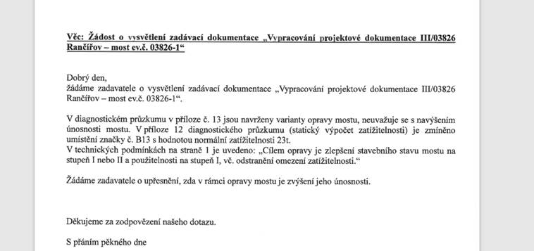

2)

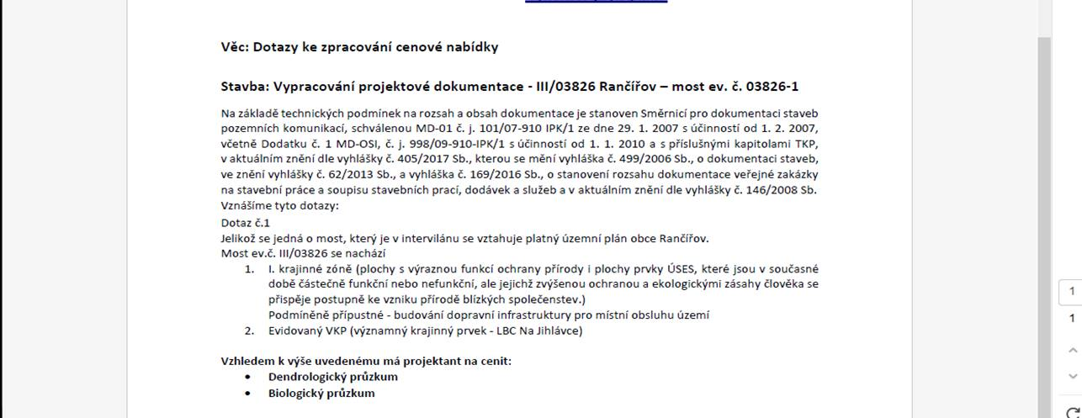

Odpovědi zadavatele:
- Cílem opravy by mělo být maximální možné zlepšení parametrů mostu, tj. stavebního stavu a zatížitelnosti, za současného zachování stávající spodní stavby a nosné konstrukce, a s přihlédnutím k předpokládaným finančním nákladům vzhledem k významu mostu a jeho výhledovému předání do vlastnictví obce. Konkrétní technické řešení bude předmětem vstupního výrobního výboru.

- Potřebné průzkumy nutné pro získání kladných vyjádření DOSS a stavebního povolení jsou součástí předmětu plnění.

Zadavatel prodlužuje lhůtu pro podání nabídek do 15. 9. 2023, do 10:00 hod.

